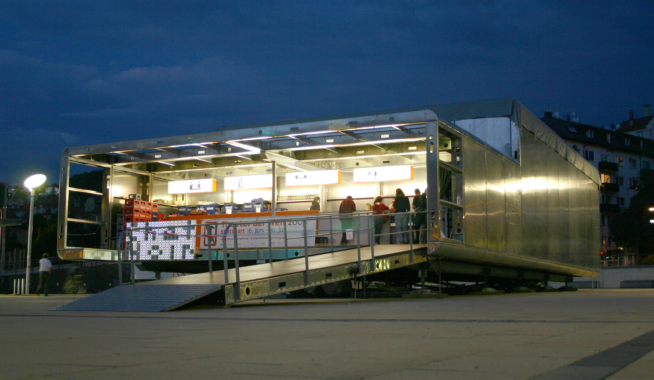TROIA Gebäude auf dem Stuttgarter Marienplatz.
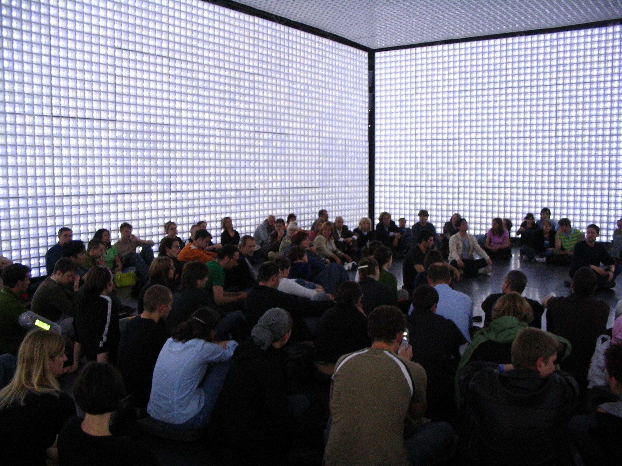TROIA Pixelraum während eines Theaterstücks.
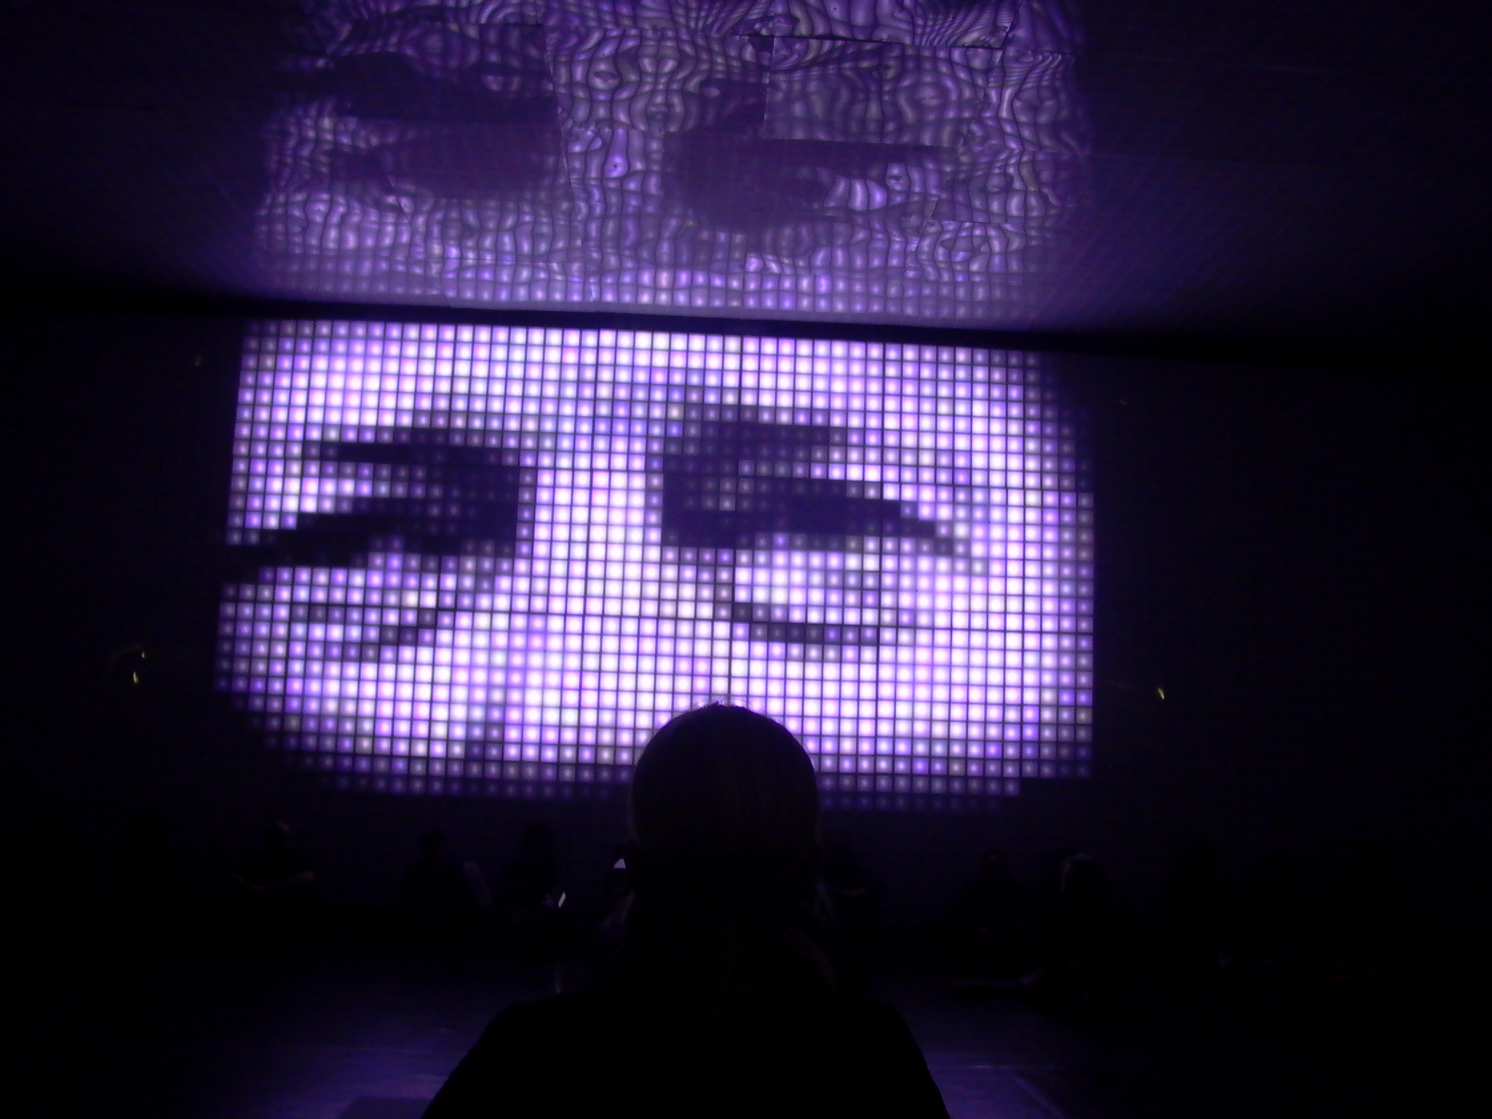Animation im TROIA Pixelraum.
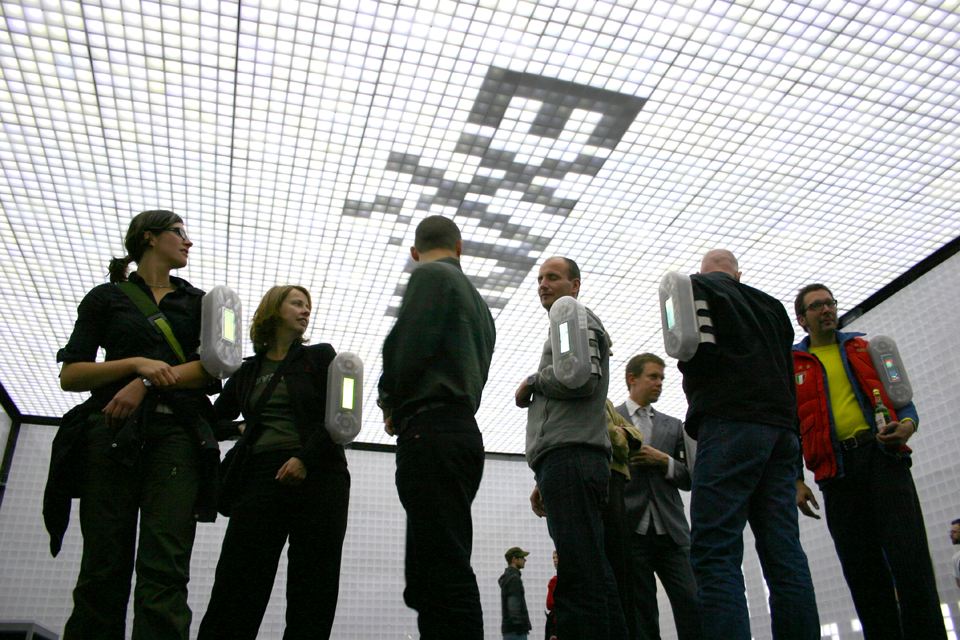TROIA Besucher mit ArmPods.

